Творческие задания по математике.

Математика 2 класс.

Творческое домашнее задание.

Соедини последовательно точки по ответам.
Что получилось?

- (71 -19):13 6. 42*2-25*3 11.(58+26):14
- (19 +9)*3 7. 15*5+50:2 12. 24:6+36
- 100 – 16:4 8. (75-74)*5*9 13. 91:13*8:14
- (44+33):7 9. 6*10:2 14. 80:16*9:15
- (36+48):12 10. 32+48:8*3 15.72:12*9:27

2

.1 .78 22 3 43

10 40 84 42
21 23 6 4 96

77 0 97 11 12

50
7 90
19
55
30 9
45 100 67

Раскрась полученный предмет.

Образуй от данного слова и запиши всевозможные однокоренные слова. Выдели корень.

Математика 3 класс.
Творческое домашнее задание.

Р | 72 -37
И | 525 -500
Л | 18*4+0
Я | 25*4-0
Ф | 49:7*8
А | 6*8:4
Д | 64:8*12
О | 96:2420
С | 7*9-8*4
Т | 54:6+8*9
Е | 35*2-38:2
Ж | 94:2+70:14

96 | 100 | 81 | 51 | 72
31 | 81 | 35 | 25 | 52
96 | 35 | 80 | 56 | 12

- Впиши буквы и узнай название птиц. Что ты про них знаешь? Напиши рассказ об одной из них. Можно нарисовать или приклеить картинку.

___________________________________________________________________________________________________________________________________________________________________________________________________________________________________________________________________________________________________________________________________________________________________________________________________________________________________________________________________________________________________________________________________________________________________________________________________________________________________________________________________________________________________________________________________________________________________________________________________________________________________________________________________________________________________________________________________________________________________________________________________________________________________________________________________________________________________________________________________________________________________________________________________________________________________________________________________________________________________________________________________________________________________________________________________________________________________________________________________________________________________________________________________________________________________________________________________________________________________________________________________________________________________________________________________________________________________________________

Задания на развитие творческого воображения

Задание 1.Дорисуй круг до какого-либо предмета так, чтобы у тебя получились все изображения разные.

Задание2: игра «гримёры»- нарисуйте лицо одного и того человека по-разному

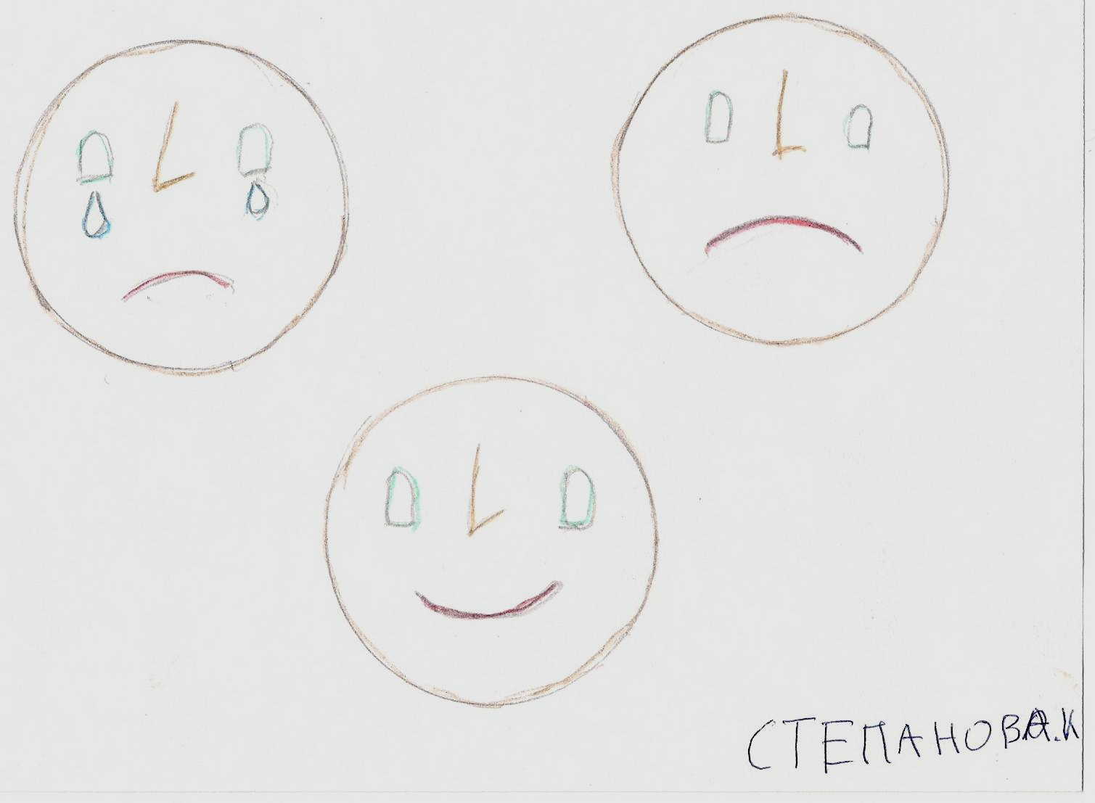

Задания на развитие гибкости мышления.

Задание 1.

Преврати пятно в машину, дом, цветок.

Задание 2.

С помощью только кругов (или какой-либо другой фигуры) изобрази сказочную страну.

Упражнения на развитие оригинальности мышления.

Задание

Придумай новую историю про колобка и нарисуй.

